PRESSEMITTEILUNG

Wismar_20.05.2019

Klimaschutz-Stammtisch: Unternehmer wollen handeln
Informationen über Fördermöglichkeiten bei Energieeffizienzmaßnahmen sorgen für Umdenken

WISMAR_ "Ich habe bereits mit Berater Arne Rakel einen Termin für eine persönliche Beratung verabredet", teilt Wolfgang Kühl, Geschäftsführer des Phantechnikums mit. Er will die Beleuchtungsanlage seiner Einrichtung optimieren, sie energieeffizienter machen und mit der Einsparung einen Beitrag für den Klimaschutz leisten. Auch Eckard Mixdorf, Hotelier und Gastronom in der Hansestadt will bei sich nach Einsparmöglichkeiten in dem Bereich von Experten suchen lassen. "Das ist eine tolle Sache, dass das im ersten Schritt kostenlos für die Unternehmer angeboten wird. Man selbst hat gar nicht die Zeit dafür, sich damit intensiv zu beschäftigen und bevor man bereits dafür eine Menge Geld ausgibt...", so Mixdorf. Und Ralf Riebschläger von der Firma Friesland-Kabel, die sich erst neu in Wismar angesiedelt hat, sagt: "Schade, dass ich erst jetzt so umfassend über diese Fördermöglichkeiten informiert worden bin. Für mich ist das fast schon zu spät, ich bin mit meinen Investitionen so gut wie durch. Aber ich werde trotzdem aktiv werden und mich von der LEKA beraten lassen."
Mehr als zwei Dutzend Unternehmer und Firmenchefs aus Wismar und Umgebung haben sich auf dem jüngsten MVeffizient-Stammtisch im Kundencenter der Stadtwerke Wismar zum Thema Fördermöglichkeiten bei Energieeffizienzmaßnahmen informiert. Besonders beeindruckt waren sie von den Schilderungen des Bäckermeisters Klaus Tilsen. Der nutzt seit 2011 die Abwärme seiner Backöfen und Kühlanlagen. "Damit spare ich jedes Jahr mehrere tausend Euro Kosten für Heizöl und Strom", sagt Tilsen. Er berichtete davon, wie schwer es damals war, sich ganz allein durch das Fördermitteldickicht zu schlagen. "Ich freue mich für meine Unternehmerkollegen, dass das heute anders und wesentlich besser ist."
Seit April 2018 informiert die LEKA MV mit ihrer Kampagne MVeffizient Firmen aus den Branchen Ernährung, Gesundheit und Tourismus über das Thema Energieeinsparung. Hierzu führt die LEKA MV Stammtische in ganz Mecklenburg-Vorpommern durch. "Wir wissen, wie wenig Zeit Unternehmerinnen und Unternehmer haben. Damit die Anreise für jeden kurz ist, führen wir unsere Stammtische im gesamten Bundesland durch", erläutert Gunnar Wobig, Geschäftsführer der LEKA MV.
Weitere Termine sind auf der Website unter www.mv-effizient.de/Termine/ abrufbar. Anmeldungen zu Stammtischen sind dort online möglich. Hier können sich Unternehmen auch über Themen wie Energiemanagement, Nutzung erneuerbarer Energien, Eigenversorgungskonzepte sowie die passenden Förderprogramme informieren und eine kostenfreie Erstberatung vereinbaren.
Auftraggeber der mit Mitteln des Europäischen Fonds für Regionale Entwicklung (EFRE) geförderten dreijährigen Kampagne ist das Energieministerium des Landes.
Weitere Informationen unter www.mv-effizient.de.

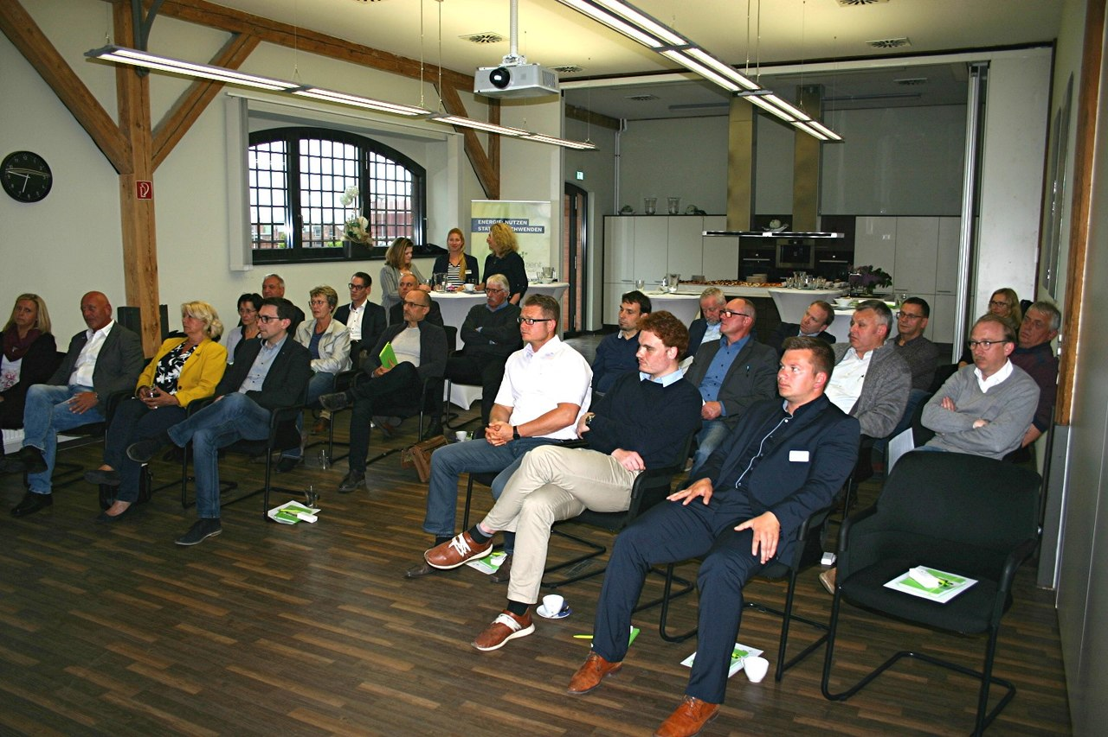
BU: Mehr als zwei Dutzend Unternehmer und Firmenchefs aus Wismar und Umgebung informieren sich zum Thema Fördermöglichkeiten in Sachen Energieeffizienz (Foto: MVeffizient/Peter Täufel)

Über die Landesenergie- und Klimaschutzagentur Mecklenburg-Vorpommern GmbH
Die Landesenergie- und Klimaschutzagentur Mecklenburg-Vorpommern GmbH (LEKA MV) mit Standorten in Stralsund, Schwerin und Neustrelitz, wurde 2016 gegründet, um die Energiewende in Mecklenburg-Vorpommern voranzutreiben. Damit zukünftig Strom größtenteils aus erneuerbaren Energien bezogen und der Ausstoß von Treibhausgasen auf ein Minimum reduziert wird, zeigt LEKA MV, wie öffentliche Einrichtungen, Unternehmen sowie Privatpersonen achtsam mit Ressourcen umgehen können. Dabei stehen für die acht Mitarbeiter Themen wie der Klimaschutz in den Kommunen, die Energieeffizienz in Unternehmen und das Umweltbewusstsein jedes Einzelnen im Fokus.

Über die Kampagne MVeffizient
MVeffizient ist die Kampagne für mehr Energieeffizienz in Mecklenburg-Vorpommern und wird von der Landesenergie- und Klimaschutzagentur Mecklenburg-Vorpommern GmbH (LEKA MV) im Auftrag des Energieministeriums durchgeführt. Insgesamt informieren vier Mitarbeiter und Mitarbeiterinnen Firmen aus den Schlüsselbranchen Tourismus, Ernährung und Gesundheit rund um die Themen Energieeffizienz und mögliche Energieeinsparmaßnahmen. Die Kampagne wird über einen Zeitraum von drei Jahren durchgeführt und mit Mitteln aus dem Europäischen Fonds für Regionale Entwicklung (EFRE) gefördert. Weitere Infos unter: www.mv-effizient.de.

Fotos und Text stehen unter folgendem Link zum Download zur Verfügung: https://www.mv-effizient.de/presse/pressemitteilungen/ bzw. www.mv-effizient.de/presse/pressematerial/

Pressekontakt:
Landesenergie- und Klimaschutzagentur Mecklenburg-Vorpommern GmbH
Peter Täufel
Freier Mitarbeiter Pressearbeit
Hauptstr. 43
23996 Bad Kleinen

E-Mail: Leokor@web.de
Tel: 0173 - 3525782

